**TRƯỜNG ĐẠI HỌC PHENIKAA**

**KHOA KHOA HỌC CƠ BẢN**

**⸎⸎⸎⸎⸎**



**BÀI TẬP LỚN GIỮA HỌC PHẦN THIẾT KẾ WEB NÂNG CAO**

Đề tài: Xây dựng web shop bán quàn quần áo

**Giảng viên hướng dẫn: TS.NGUYỄN THỊ THÙY LIÊN**

**Sinh viên thực hiện: Đỗ Phương Nam (23010288)**

**Nguyễn Đình Đạt (23010282)**

**Khóa: K17-2023-2025**

**Ngành/ chuyên ngành: Công nghệ thông tin**

**Năm học 2024-2025**

**MỤC LỤC**

**[LỜI MỞ ĐẦU 3](#_Toc19971)**

**[1. Giới thiệu thực trạng 3](#_Toc3861)**

**[2. Nhu cầu xây dựng ứng dụng 3](#_Toc11534)**

**PHẦN [I: THÔNG TIN DỰ ÁN 4](#_Toc32578)**

**[PHẦN II: MỤC TIÊU DỰ ÁN 7](#_Toc21816)**

**[PHẦN III: CÔNG NGHỆ SỬ DỤNG 7](#_Toc15059)**

**[PHẦN IV: CHỨC NĂNG HỆ THỐNG VÀ HÌNH MINH HỌA CÁC CHỨC NĂNG 7](#_Toc11264)**

**[4.1. Các phần dành cho người dùng 7](#_Toc10541)**

**[4.2. Các phần dành cho Admin 13](#_Toc23413)**

**[PHẦN V: QUY TRÌNH HOẠT ĐỘNG VÀ GIAO DIỆN 15](#_Toc13158)**

**[5.1. Quy trình đăng nhập 15](#_Toc23209)**

**[5.2. Quy trình thêm thông tin 15](#_Toc9546)**

**[5.3. Quy trình sửa thông tin 16](#_Toc23324)**

**[5.4. Quy trình xóa đối tượng 16](#_Toc13238)**

**[PHẦN VI: SƠ ĐỒ THỰC HIỆN 16](#_Toc18981)**

**[6.1. Sơ đồ chức năng 16](#_Toc15056)**

**[6.2. Sơ đồ khối (UML) - Cấu trúc Database 17](#_Toc7174)**

**[PHẦN VII : CÁC CHỨC NĂNG CẦN CẢI THIỆN VÀ BỔ SUNG TRONG TƯƠNG LAI 17](#_Toc5980)**

**[7.1. Phần đăng nhập (Login) 17](#_Toc8010)**

**[Thêm phần truy cập nhanh bằng “Remember me” và đặt lại mật khẩu khi người dùng quên 18](#_Toc24933)**

**[7.2. Phần phân loại sản phẩm 18](#_Toc30289)**

**[Thêm phần phân loại kích thước, màu sắc của từng sản phẩm 18](#_Toc11007)**

**[7.3. Phần chi tiết hàng 18](#_Toc25363)**

**[Thêm phần mô tả chi tiết, các tùy chọn về kích thước và màu sắc, và đánh giá của khách hàng. 18](#_Toc26418)**

**[7.4. Phần thanh toán 18](#_Toc2481)**

**[Thêm phần phương thức thanh toán 18](#_Toc14800)**

**[7.5. Phần trang chủ admin 18](#_Toc13833)**

**[Thêm phần hiển thị các số liệu thống kê quan trọng như số lượng người dùng, số lượng sản phẩm, số lượng danh mục, và tổng số đơn hàng. 18](#_Toc24910)**

**[8.1. Kiểm thử 18](#_Toc28323)**

**[8.2. Đánh giá 18](#_Toc3177)**

**[PHẦN IX: KẾT LUẬN 19](#_Toc18483)**

**[TÀI LIỆU THAM KHẢO 19](#_Toc25139)**

**LỜI MỞ ĐẦU**

Trước khi bắt đầu dự án, chúng em xin gửi lời cảm ơn chân thành đến giảng viên TS. Nguyễn Thị Thùy Liên đã tận tình hướng dẫn và hỗ trợ chúng em trong suốt quá trình học tập.

1. **Giới thiệu thực trạng**

Trong thời đại công nghệ số, xu hướng mua sắm trực tuyến ngày càng phổ biến. Các nền tảng thương mại điện tử giúp người dùng tiếp cận kho sản phẩm phong phú và trải nghiệm mua sắm tiện lợi. Việc xây dựng một hệ thống web shop để quản lý việc kinh doanh quần áo là vô cùng cần thiết.

1. **Nhu cầu xây dựng ứng dụng**

Dự án "Xây dựng hệ thống quản lý web shop bán quần áo bằng Laravel Framework" được thực hiện nhằm tạo ra một nền tảng thương mại điện tử với các chức năng quản lý người dùng, sản phẩm, danh mục và đơn hàng. Hệ thống hỗ trợ các chức năng CRUD, tìm kiếm, sắp xếp dữ liệu hiệu quả, mang đến trải nghiệm mua sắm thuận tiện cho người dùng. Laravel được chọn nhờ tính bảo mật cao, kiến trúc MVC rõ ràng và hỗ trợ mạnh mẽ qua Eloquent ORM, Blade Template và hệ thống routing linh hoạt. Dự án cũng sử dụng MySQL để quản lý dữ liệu và DataTables để tối ưu hiển thị danh sách. Dự án này giúp chúng em áp dụng kiến thức về thiết kế web, lập trình backend và tối ưu trải nghiệm người dùng.

**PHẦN I: THÔNG TIN DỰ ÁN**

**Link Repo:** <https://github.com/Nguyendat0819/Lavarel-CLOTHING_SHOP.>

****File README.mb:****

**# Hệ Thống Shop Bán Quần Áo**

**## Được Phát Triển Bởi:**

**\*\*ĐỖ PHƯƠNG NAM VÀ NGUYỄN ĐÌNH ĐẠT\*\***

**## Mô Tả Ứng Dụng**

**Ứng dụng web shop bán quần áo cho phép người dùng xem sản phẩm, thêm vào giỏ hàng, đặt mua, quản trị viên có thể quản lý người dùng, sản phẩm, danh mục và đơn hàng một cách hiệu quả.**

**## Mục Đích**

**- Quản lý thông tin người dùng**

**- Quản lý thông tin sản phẩm (quần áo)**

**- Quản lý danh mục sản phẩm**

**- Quản lý đơn hàng và giỏ**

**- Giao diện thân thiện với người dùng**

**- Hiển thị dữ liệu hiệu quả thông qua DataTables**

**## Công Nghệ**

**Dự án sử dụng các công nghệ sau:**

**- \*\*Laravel Framework\*\* (cập nhật lên phiên bản mới nhất)**

**- \*\*PHP 8.x\*\***

**- \*\*MySQL - Aiven\*\***

**- \*\*DataTables với jQuery\*\***

**- \*\*AdminLTE 3.x\*\* (giao diện admin)**

**- \*\*HTML, CSS, JavaScript\*\***

**- \*\*Laravel Repository Pattern\*\***

**- \*\*Laravel Service Pattern\*\***

**- \*\*Laravel Events & Listeners\*\***

**## Quá Trình Phát Triển Phần Mềm**

**### Sơ Đồ Khối (UML) - Cấu trúc Database**

**![image](https://github.com/user-attachments/assets/3f47afff-4e94-498a-bdb6-9b711ae7cc95)**

**### Sơ Đồ Chức Năng (Sơ Đồ Thuật Toán)**

**```mermaid**

**graph TD;**

**A[Người dùng truy cập hệ thống] --> B[Chọn hành động];**

**B --> C{Loại người dùng};**

**C --> D[Khách: Xem sản phẩm];**

**C --> E[Khách: Thêm sản phẩm vào giỏ hàng];**

**C --> F[Khách: Đăng ký / Đăng nhập];**

**F --> G[Khách: Đặt hàng];**

**C --> H[Admin: Quản lý sản phẩm];**

**H --> H1[Thêm / Sửa / Xóa sản phẩm];**

**C --> I[Admin: Quản lý danh mục];**

**I --> I1[Thêm / Sửa / Xóa danh mục];**

**C --> J[Admin: Quản lý người dùng];**

**C --> K[Admin: Quản lý đơn hàng];**

**K --> K1[Xem đơn hàng];**

**K --> K2[Cập nhật trạng thái đơn hàng];**

**```**

**## Chu Trình Phát Triển**

**### Các Giai Đoạn:**

**1. \*\*Analysis\*\*: Phân tích yêu cầu và thiết kế database**

**2. \*\*Design\*\*: Áp dụng các design patterns (Repository, Service)**

**3. \*\*Implementation\*\*: Viết code theo các patterns đã thiết kế**

**4. \*\*Testing\*\*: Unit tests, Feature tests**

**5. \*\*Deployment\*\*: CI/CD pipeline**

**## Deployment**

**### Cài đặt môi trường**

**```sh**

**composer create-project laravel/laravel shop**

**cd shop**

**```**

**### Tạo database**

**```sql**

**CREATE DATABASE form;**

**```**

**### Cấu hình `.env`**

**```env**

**DB\_CONNECTION=mysql**

**DB\_HOST=127.0.0.1**

**DB\_PORT=3306**

**DB\_DATABASE=form**

**DB\_USERNAME=root**

**DB\_PASSWORD=**

**```**

**### Cài đặt dependencies**

**```sh**

**composer require jeroennoten/laravel-adminlte**

**composer require laravel/ui**

**```**

**### Chạy migrations**

**```sh**

**php artisan key:generate**

**php artisan migrate**

**php artisan db:seed**

**```**

**### Deploy lên server**

**```sh**

**php artisan serve**

**```**

**## Lưu ý về cải tiến cấu trúc**

**- \*\*Áp dụng Repository Pattern\*\* giúp tách biệt logic truy cập dữ liệu từ controllers.**

**- \*\*Service Layer\*\* chứa business logic, giúp code dễ test và bảo trì.**

**- \*\*Request Validation\*\* giúp tách biệt logic validation.**

**- \*\*API Resources\*\* chuẩn hóa dữ liệu trả về.**

**- \*\*Events & Listeners\*\* xử lý các tác vụ phụ không đồng bộ.**

**PHẦN II: MỤC TIÊU DỰ ÁN**

* 1. **Mục tiêu tổng quát**

Dự án nhằm xây dựng một hệ thống quản lý web shop bán quần áo sử dụng Laravel Framework, tạo ra một nền tảng thương mại điện tử đầy đủ chức năng.

**2.2. Mục tiêu cụ thể**

* Quản lý thông tin người dùng
* Quản lý thông tin sản phẩm (quần áo)
* Quản lý danh mục sản phẩm
* Quản lý đơn hàng và giỏ hàng
* Cung cấp giao diện thân thiện với người dùng
* Hiển thị dữ liệu hiệu quả thông qua DataTables

**PHẦN III: CÔNG NGHỆ SỬ DỤNG**

**3.1. Framework:** Laravel Framework (cập nhật lên phiên bản mới nhất)

**3.2. Ngôn ngữ lập trình:** PHP 8.x

**3.3. Cơ sở dữ liệu:** MySQL - Aiven

**3.4. Thư viện JavaScript:** DataTables với jQuery, Bootstrap

**3.5. Giao diện quản trị:** AdminLTE 3.x

**3.6. Ngôn ngữ giao diện:** HTML, CSS, JavaScript

**3.7. Các Patterns:** Laravel Repository Pattern, Laravel Service Pattern, Laravel Events & Listeners

**PHẦN IV: CHỨC NĂNG HỆ THỐNG VÀ HÌNH MINH HỌA CÁC CHỨC NĂNG**

Hệ thống cung cấp đầy đủ các chức năng CRUD (Create, Read, Update, Delete) cho các đối tượng.

**4.1. Các phần dành cho người dùng**

**4.1.1. Trang chủ (Home)** 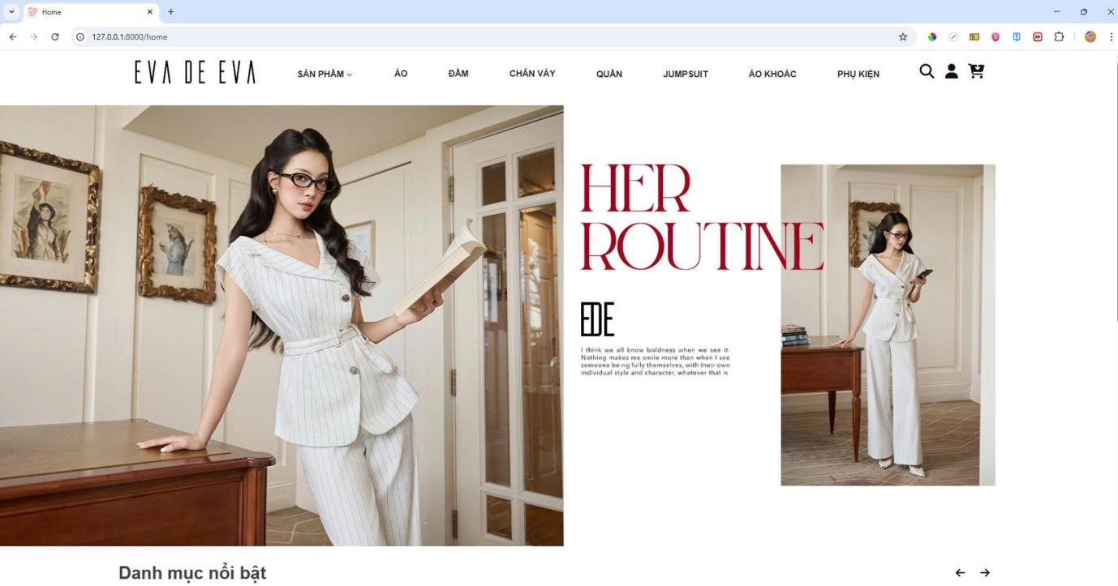

**Hình 1.1. Giao diện trang chủ**

Hiển thị các sản phẩm nổi bật, sản phẩm mới nhất, các bộ sưu tập. Giao diện thân thiện và dễ điều hướng.

**4.1.2. Footer** 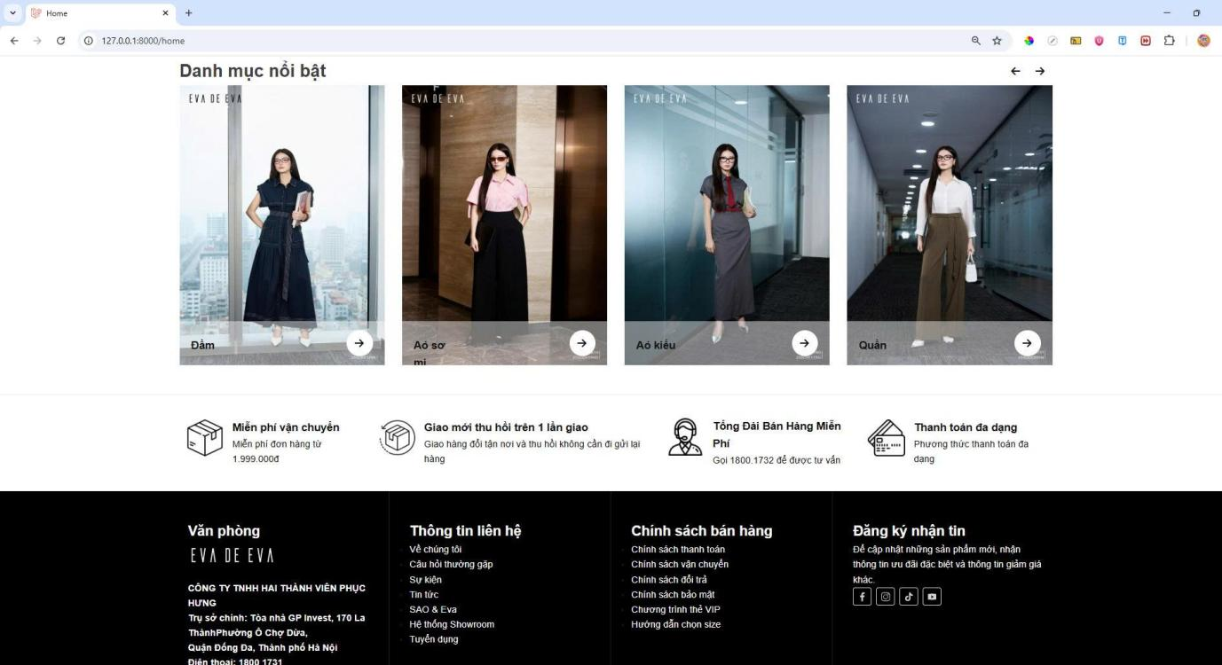

**Hình 1.2. Giao diện Footer**

Bao gồm các thông tin cần thiết như địa chỉ cửa hàng, số điện thoại hỗ trợ, các liên kết đến chính sách bảo mật, điều khoản sử dụng, và các trang mạng xã hội.

**4.1.3. Đăng nhập (Login)** 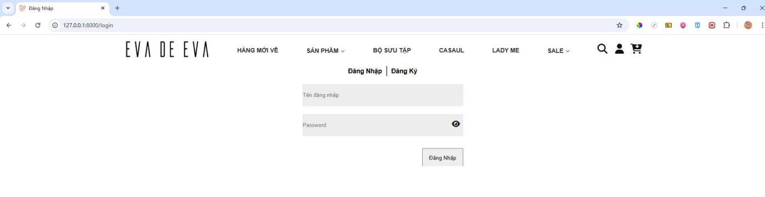

**Hình 1.3. Giao diện đăng nhập**

Cho phép người dùng đăng nhập vào hệ thống bằng tên và mật khẩu của họ.

**4.1.4. Đăng ký (Register)** 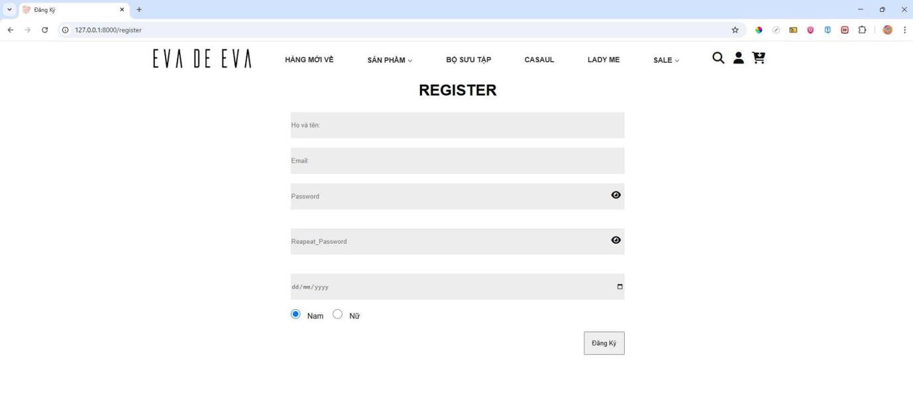

**Hình 1.4. Giao diện đăng ký**

Cho phép người dùng tạo tài khoản mới bằng cách nhập tên đầy đủ, email, và mật khẩu. Thông tin sau khi đăng ký thành công sẽ được lưu trữ trong cơ sở dữ liệu và có thể được quản lý bởi tài khoản admin.

**4.1.5. Trang chủ người dùng (Homeuser)** 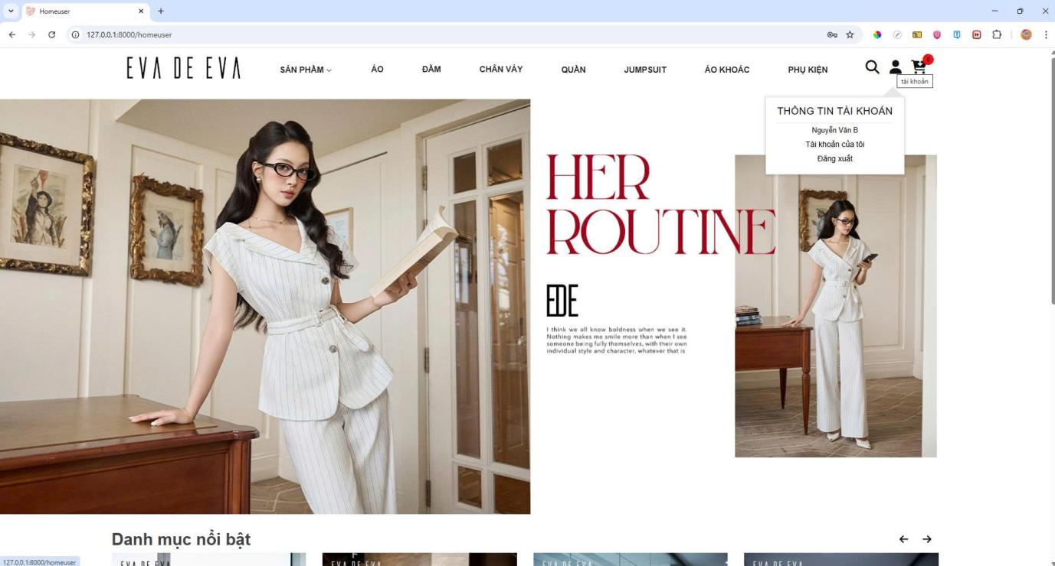

**Hình 1.5. Giao diện người dùng**

Sau khi đăng nhập, người dùng được điều hướng đến giao diện chính của cửa hàng trực tuyến, nơi họ có thể xem sản phẩm và tương tác với các tính năng mua sắm.

**4.1.6. Hiển thị các sản phẩm** 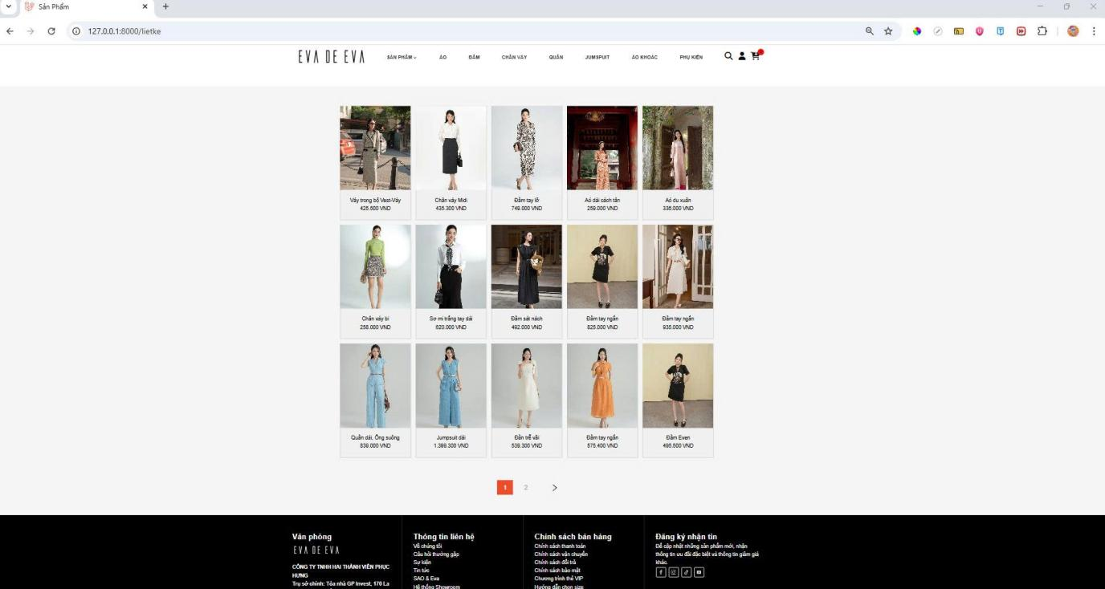

**Hình 1.5. Giao diện phần hiển thị sản phẩm**

Liệt kê các sản phẩm có sẵn trong cửa hàng, có thể kèm theo hình ảnh, tên sản phẩm, giá cả và mô tả ngắn. Người dùng có thể xem sản phẩm.

**4.1.7. Phân loại sản phẩm** 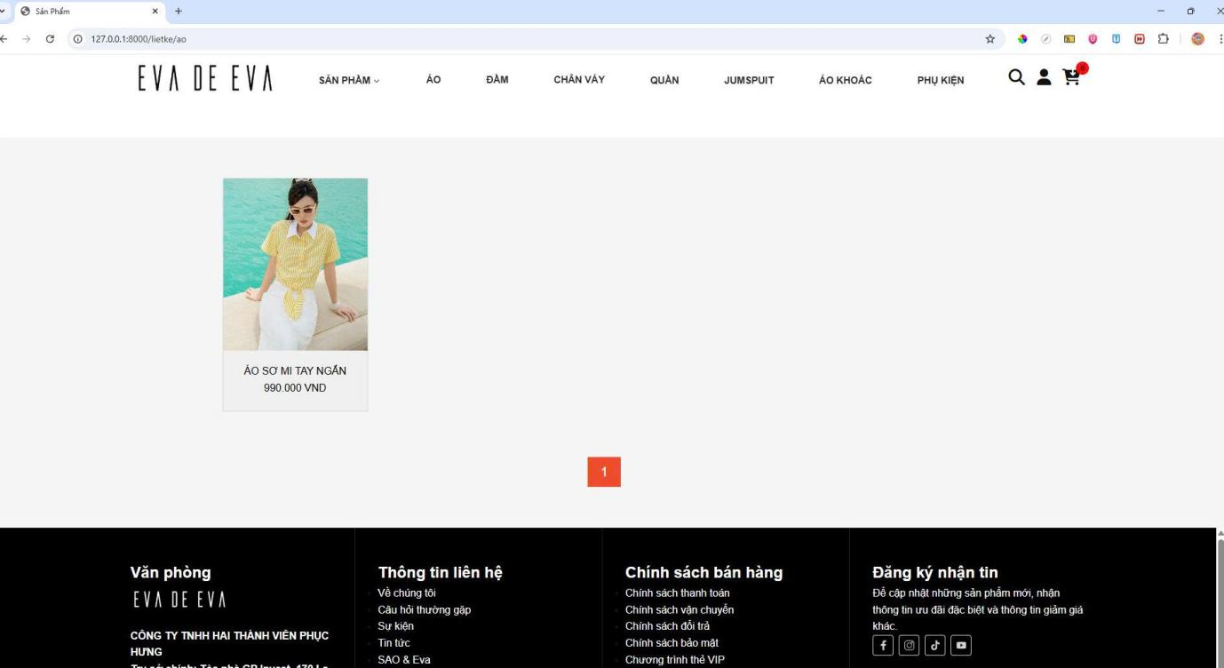

**Hình 1.7. Giao diện phần phân loại sản phẩm**

Cho phép người dùng lọc sản phẩm theo các danh mục (ví dụ: áo, quần, váy,...), thương hiệu, kích thước, màu sắc, hoặc các tiêu chí khác để dễ dàng tìm kiếm sản phẩm mong muốn.

**4.1.8. Chi tiết hàng** 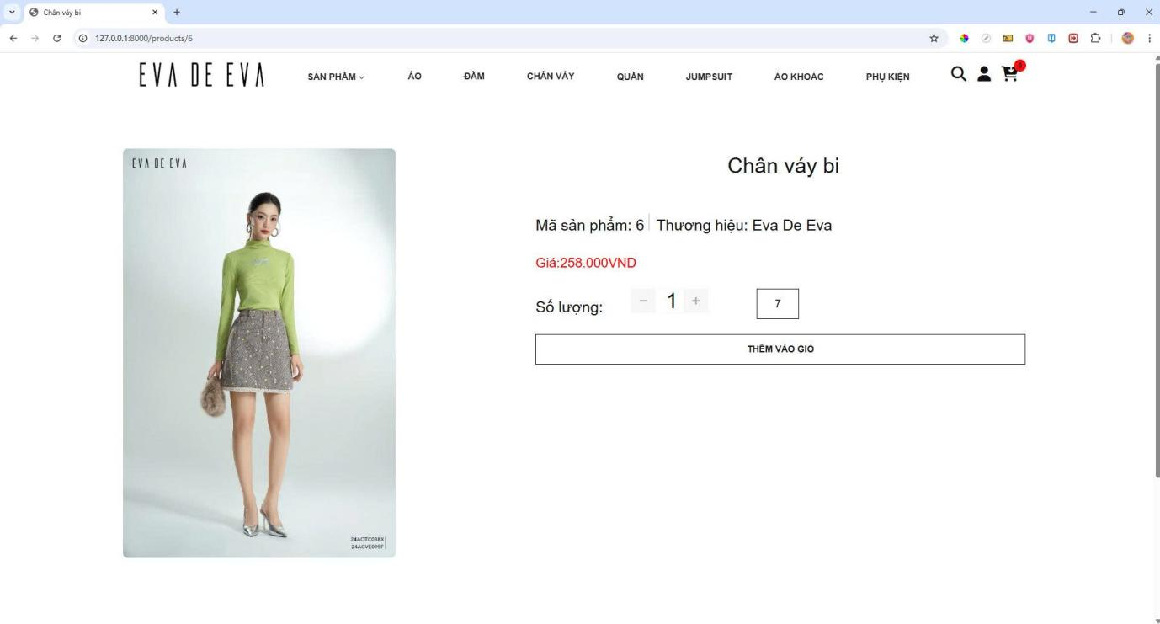

**Hình 1.8. Giao diện phần chi tiết hàng**

Khi người dùng nhấp vào một sản phẩm, một trang chi tiết sẽ hiển thị với thông tin đầy đủ về sản phẩm đó, bao gồm hình ảnh lớn, giá, thương hiệu, số lượng sản phẩm mà khách hàng muốn mua.

**4.1.9. Thêm giỏ hàng và thanh toán**

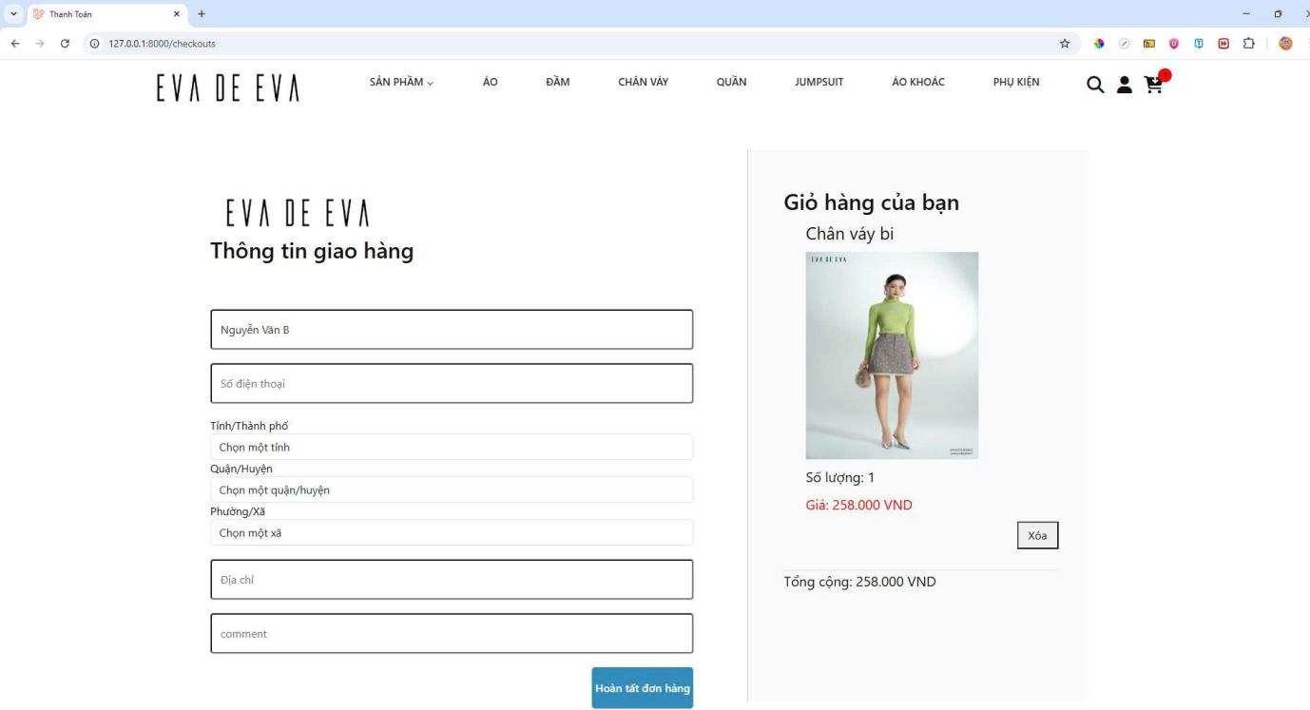

**Hình 1.9. Giao diện phần giỏ hàng và thanh toán**

Cho phép người dùng xem sản phẩm đã thêm vào giỏ hàng cá nhân của họ. Quy trình thanh toán bao gồm các bước như xác nhận giỏ hàng, nhập thông tin giao hàng, và xác nhận đơn hàng.

**4.1.10 Đặt hàng thành công**

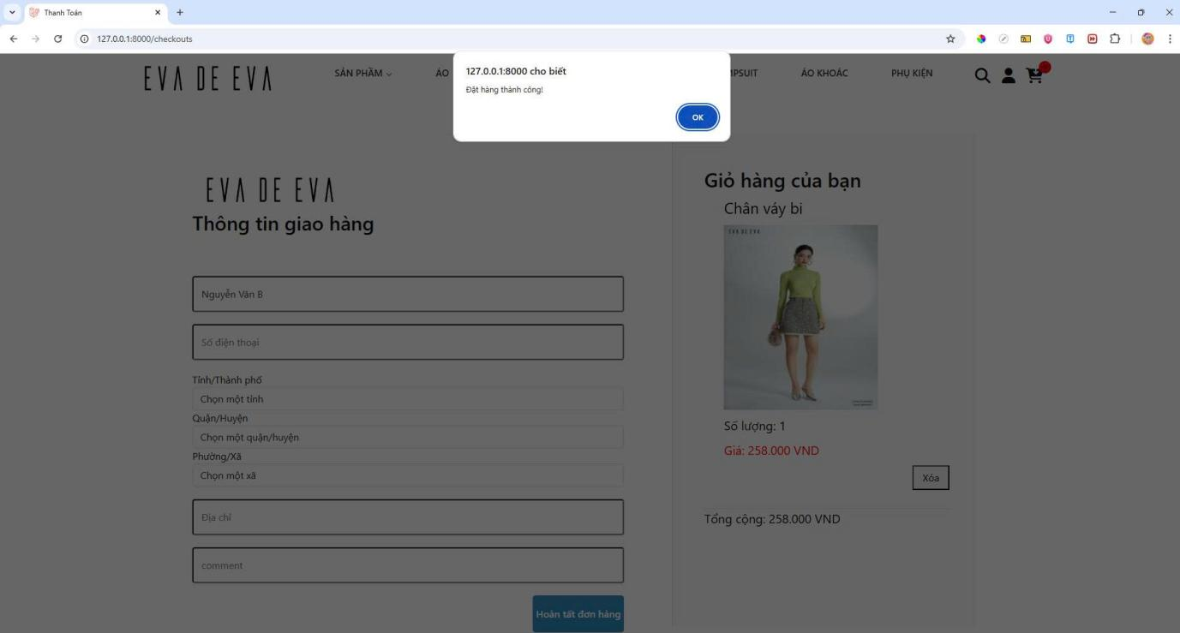

**Hình 1.10. Giao diện khi đặt hàng xong**

Sau khi hoàn tất thanh toán, hệ thống sẽ hiển thị thông báo đặt hàng thành công.

**4.2. Các phần dành cho Admin**

**4.2.1. Trang chủ Admin (Dashboard)** 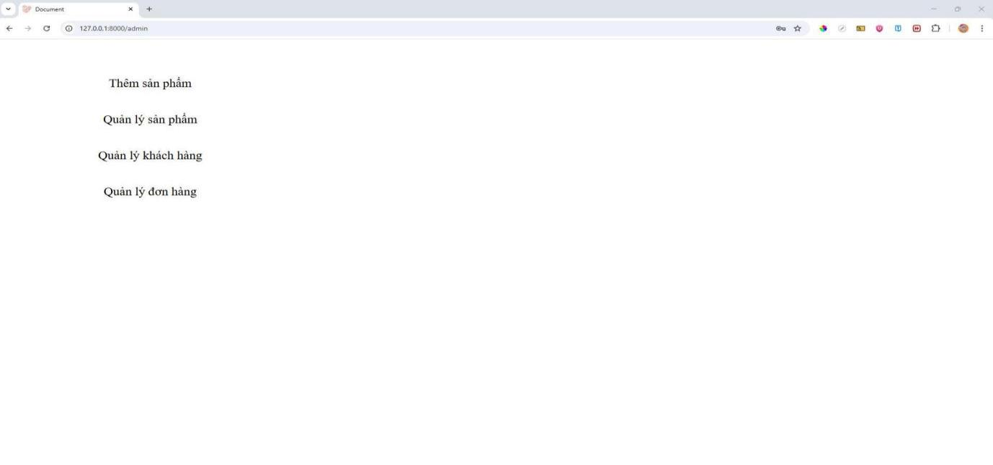

**Hình 2.1. Giao diện trang chủ admin**

Giao diện quản lý tổng quan, hiển thị các phần dữ liệu quan trọng như thống kê doanh số, thêm sản phẩm, quản lý sản phẩm, quản lý khách hàng, quản lý đơn hàng.

**4.2.2. Thống kê doanh số**

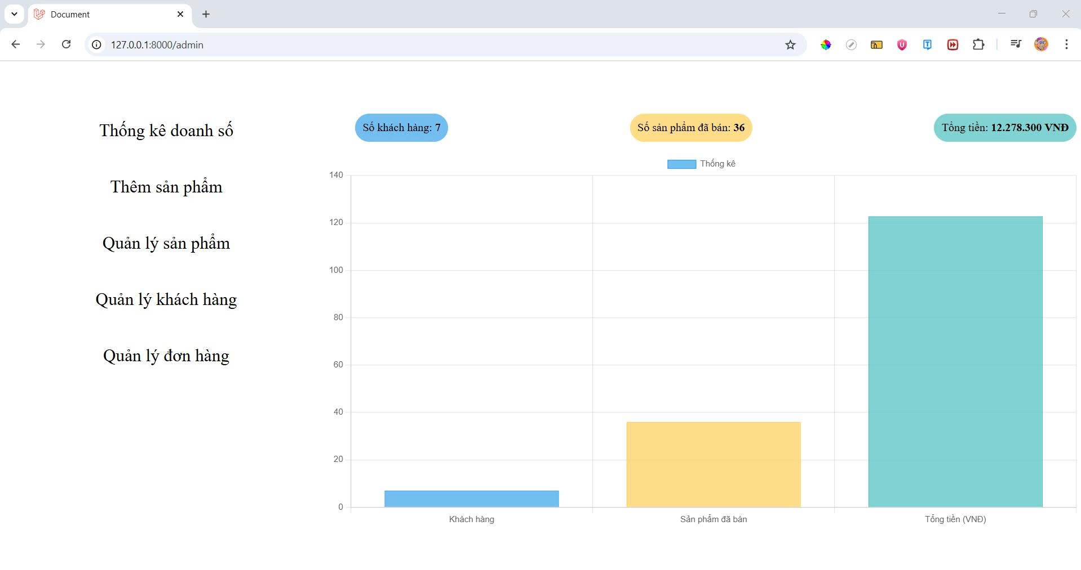

**Hình 2.2. Giao diện phần thống kê doanh số**

Cho phép quản trị viên theo dõi tình hình kinh doanh hiện tại thông qua các chỉ số quan trọng bao gồm số lượng khách hàng, số sản phẩm đã bán và tổng doanh thu. Dữ liệu được hiển thị trực quan bằng biểu đồ cột giúp dễ dàng nhận biết hiệu suất bán hàng và tổng quan hoạt động kinh doanh trong hệ thống.

**4.2.3. Thêm sản phẩm (Add Product)** 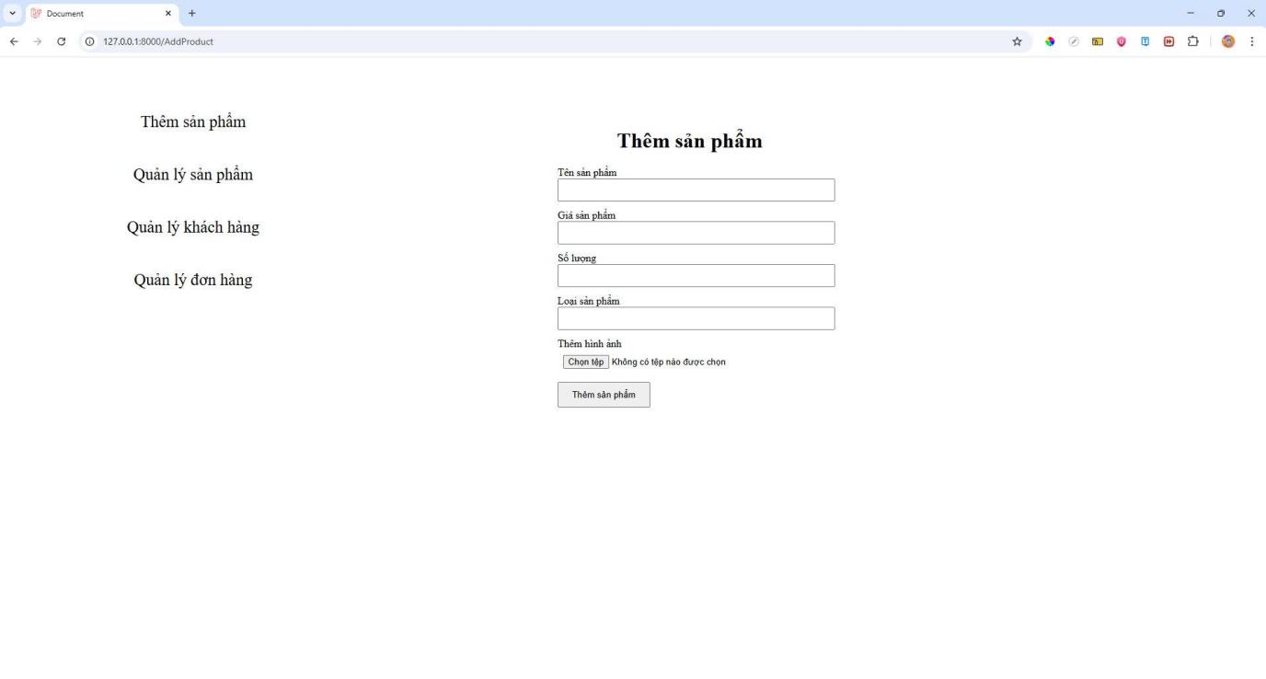

**Hình 2.3. Giao diện phần thêm sản phẩm**

Cho phép quản trị viên thêm sản phẩm mới vào hệ thống với các trường thông tin như tên sản phẩm, giá sản phẩm, hình ảnh, loại sản phẩm, v.v.

**4.2.4. Quản lý sản phẩm (Manager Product)** 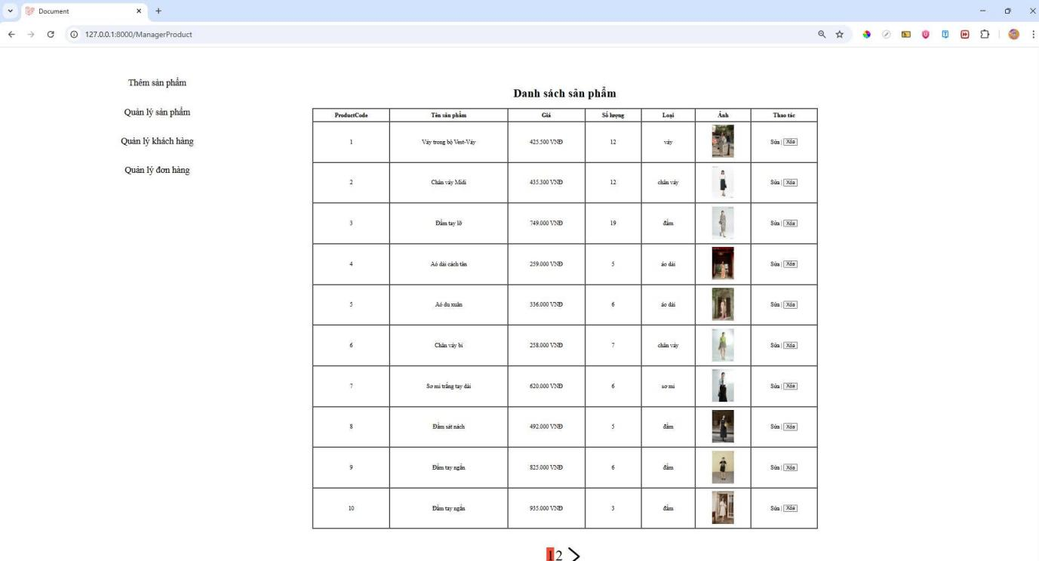

**Hình 2.4. Giao diện phần quản lý sản phẩm**

Chức năng CRUD (Sửa, Xóa, Xem danh sách) cho sản phẩm, cho phép quản trị viên cập nhật thông tin sản phẩm, xóa sản phẩm không còn kinh doanh, hoặc xem danh sách tất cả sản phẩm hiện có.

**4.2.5. Quản lý khách hàng (Manager Customer)** 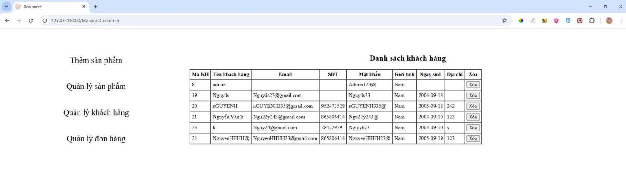

**Hình 2.5. Giao diện phần quản lý khách hàng**

Quản lý thông tin người dùng, bao gồm sửa, xóa, xem danh sách người dùng. Quản trị viên cũng có thể quản lý vai trò của người dùng (admin, user).

**4.2.6. Quản lý đơn hàng (Manager Order)** 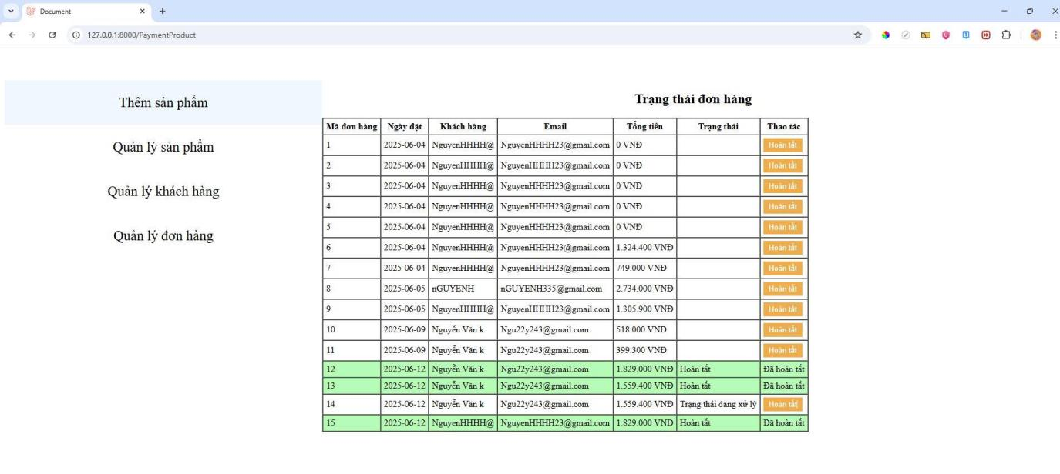

**Hình 2.6. Giao diện phần quản lý đơn hàng**

Xem tất cả các đơn hàng đã được đặt, cập nhật trạng thái đơn hàng (ví dụ: đang xử lý, đã giao, đã hủy).

**PHẦN V: QUY TRÌNH HOẠT ĐỘNG VÀ GIAO DIỆN**

**5.1. Quy trình đăng nhập**

* **Thời gian:** Thực hiện khi đăng nhập tài khoản.
* **Vai trò:** Bảo mật thông tin.
* **Quy trình:** Người quản lý đăng nhập đúng tài khoản, mật khẩu, và có vai trò = 'admin' (ví dụ: tài khoản: admin@example.com, mật khẩu: password) sẽ mở giao diện quản lý. Ngoài ra, nếu vai trò = 'user' sẽ điều hướng về giao diện trang web mua sắm. Giao diện đăng nhập. Giao diện quản lý (dashboard). Trang web còn cho phép đăng ký tài khoản và quên mật khẩu.

**5.2. Quy trình thêm thông tin**

* **Thời gian:** Thực hiện khi muốn thêm đối tượng mới (người dùng, sản phẩm, thể loại, v.v.).
* **Vai trò:** Thêm đối tượng mới và cập nhật dữ liệu lên bảng khi thực hiện thành công.
* **Quy trình:** Khi bấm nút thêm sẽ chuyển đến trang tạo (mỗi model là 1 trang tạo riêng). Người quản lý nhập thông tin vào các mục có sẵn. Chọn "Lưu" để lưu lại thông tin vừa nhập, chọn "Hủy" nếu không muốn thêm nữa. Ngoài ra, chương trình sẽ kiểm tra thông tin được nhập vào nếu không đúng định dạng sẽ báo lỗi. Giao diện thêm người dùng. Sau khi nhập các trường thông tin hợp lệ và bấm lưu sẽ được điều hướng về lại trang quản lý với thông báo thành công.

**5.3. Quy trình sửa thông tin**

* **Thời gian:** Thực hiện khi muốn cập nhật thông tin đối tượng (người dùng, sản phẩm, thể loại, v.v.).
* **Vai trò:** Cập nhật, chỉnh sửa dữ liệu lên bảng khi thực hiện thành công.
* **Quy trình:** Khi bấm nút sửa sẽ chuyển đến trang chỉnh sửa (mỗi model là 1 trang chỉnh sửa riêng). Người quản lý thực hiện chỉnh sửa thông tin. Chọn "Lưu" để lưu lại thông tin vừa nhập, chọn "Hủy" nếu không muốn chỉnh sửa nữa. Ngoài ra, chương trình sẽ kiểm tra thông tin được nhập vào nếu không đúng định dạng sẽ báo lỗi.

**5.4. Quy trình xóa đối tượng**

* **Vai trò:** Xóa đối tượng đã có trong danh sách.
* **Quy trình:** Chọn đối tượng cần xóa. Chọn "Xóa", ấn "Ok" để xóa, "Hủy" để hủy.

**PHẦN VI: SƠ ĐỒ THỰC HIỆN**

**6.1. Sơ đồ chức năng**

* **Yêu cầu chức năng:**
* Quản lý người dùng: Đăng ký, đăng nhập, phân quyền, cập nhật thông tin, quản lý tài khoản.
* Quản lý sản phẩm: Thêm, sửa, xóa, xem danh sách, thương hiệu, danh mục.
* Quản lý thể loại: Thêm, sửa, xóa, xem danh sách, liên kết sản phẩm.
* Quản lý giỏ hàng/đơn hàng: Tạo, sửa, xóa, thêm/xóa sản phẩm, xem danh sách giỏ hàng/đơn hàng cá nhân.
* **Sơ đồ chức năng (Sơ đồ Thuật toán)**
* A[Người dùng truy cập hệ thống] --> B[Chọn hành động];
* B --> C{Loại người dùng};
* C --> D[Khách: Xem sản phẩm];
* C --> E[Khách: Thêm sản phẩm vào giỏ hàng];
* C --> F[Khách: Đăng ký / Đăng nhập];
* F --> G[Khách: Đặt hàng];
* C --> H[Admin: Quản lý sản phẩm];
* H --> H1[Thêm / Sửa / Xóa sản phẩm];
* C --> I[Admin: Quản lý danh mục];
* I --> I1[Thêm / Sửa / Xóa danh mục];
* C --> J[Admin: Quản lý người dùng];
* C --> K[Admin: Quản lý đơn hàng];
* K --> K1[Xem đơn hàng];
* K --> K2[Cập nhật trạng thái đơn hàng];
* **Yêu cầu Phi Chức Năng:**
* Dễ sử dụng: Giao diện trực quan, thiết kế hiện đại nhờ AdminLTE 3.x.
* Hiệu suất cao: Sử dụng DataTables để xử lý và hiển thị dữ liệu lớn một cách mượt mà.
* Bảo mật: Áp dụng các biện pháp xác thực và phân quyền tiêu chuẩn từ Laravel.

**6.2.** **Sơ đồ khối (UML) - Cấu trúc Database**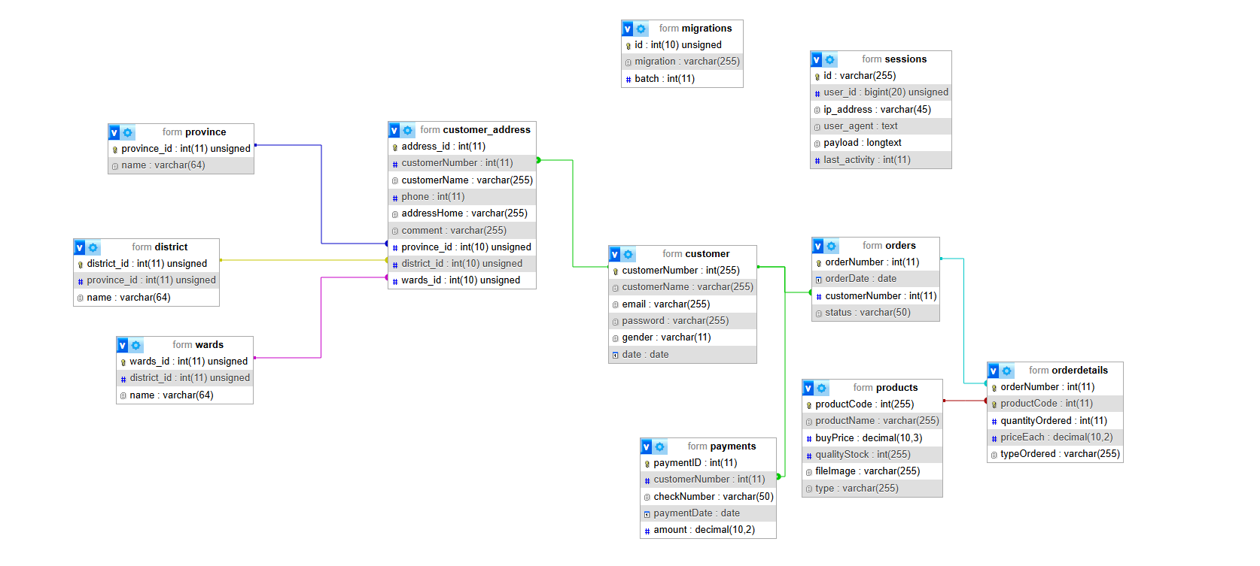

**PHẦN VII : CÁC CHỨC NĂNG CẦN CẢI THIỆN VÀ BỔ SUNG TRONG TƯƠNG LAI**

**7.1. Phần đăng nhập (Login)**

Thêm phần truy cập nhanh bằng “Remember me” và đặt lại mật khẩu khi người dùng quên

**7.2. Phần phân loại sản phẩm**

Thêm phần phân loại kích thước, màu sắc của từng sản phẩm

**7.3. Phần chi tiết hàng**

Thêm phần mô tả chi tiết, các tùy chọn về kích thước và màu sắc, và đánh giá của khách hàng.

**7.4. Phần thanh toán**

Thêm phần phương thức thanh toán

**PHẦN VIII: KẾT QUẢ KIỂM THỬ VÀ ĐÁNH GIÁ**

**8.1. Kiểm thử**

Các chức năng hoạt động ổn định.

**8.2. Đánh giá**

Giao diện người dùng đơn giản dễ sử dụng, tìm kiếm nhanh chóng, chính xác tiết kiệm thời gian giúp hạn chế được việc phải lưu quá nhiều sổ sách trong quản lý. Tuy nhiên một số chức năng cần phải nâng cấp và tối ưu để đạt được kết quả thực thi tốt nhất cho các dự án công nghệ thông tin tiếp theo.

**PHẦN IX: KẾT LUẬN**

Dự án hệ thống quản lý web shop bán quần áo cung cấp các chức năng quan trọng như quản lý người dùng, sản phẩm, thương hiệu, danh mục và đơn hàng. Hệ thống cho phép người dùng đăng ký, đăng nhập, tạo giỏ hàng và tìm kiếm sản phẩm một cách dễ dàng. Cấu trúc cơ sở dữ liệu được thiết kế chặt chẽ với các mối quan hệ hợp lý giữa các thực thể, đảm bảo tính mở rộng và hiệu suất cao. Dự án này là nền tảng vững chắc để phát triển thêm các tính năng nâng cao như gợi ý sản phẩm, tương tác người dùng và các phương thức thanh toán trực tuyến. Chúng em xin chân thành cảm ơn!

**TÀI LIỆU THAM KHẢO**

* ChatGPT
* ClaudeAi
* [https://www.larablocks.com/package/jeroennoten/laravel-adminlte](https://www.larablocks.com/package/jeroennoten/laravel-adminlte" \t "_blank)
* [https://github.com/jeroennoten/Laravel-AdminLTE](https://github.com/jeroennoten/Laravel-AdminLTE" \t "_blank)